Об утверждении регламента государственной услуги "Выдача лицензии на экспорт коллекционных материалов по минералогии, палеонтологии, костей ископаемых животных"
Утративший силу
Приказ Министра образования и науки Республики Казахстан от 4 мая 2019 года № 181. Зарегистрирован в Министерстве юстиции Республики Казахстан 8 мая 2019 года № 18642. Утратил силу приказом Министра образования и науки Республики Казахстан от 24 августа 2020 года № 363.
Сноска. Утратил силу приказом Министра образования и науки РК от 24.08.2020 № 363 (вводится в действие по истечении двадцати одного календарного дня после дня его первого официального опубликования).
В соответствии с пунктом 2) статьи 10 Закона Республики Казахстан от 15 апреля 2013 года "О государственных услугах" ПРИКАЗЫВАЮ:
1. Утвердить прилагаемый регламент государственной услуги "Выдача лицензии на экспорт коллекционных материалов по минералогии, палеонтологии, костей ископаемых животных".
2. Комитету науки Министерства образования и науки Республики Казахстан в установленном законодательством порядке обеспечить:
1) государственную регистрацию настоящего приказа в Министерстве юстиции Республики Казахстан;
2) в течение десяти календарных дней со дня государственной регистрации настоящего приказа направление его копии в бумажном и электронном виде на казахском и русском языках в Республиканское государственное предприятие на праве хозяйственного ведения "Институт законодательства и правовой информации Республики Казахстан" для официального опубликования и включения в Эталонный контрольный банк нормативных правовых актов Республики Казахстан;
3) размещение настоящего приказа на интернет-ресурсе Министерства образования и науки Республики Казахстан после его официального опубликования;
4) в течение десяти рабочих дней после государственной регистрации настоящего приказа представить в Департамент юридической службы Министерства образования и науки Республики Казахстан сведений об исполнении мероприятий, предусмотренных подпунктами 1), 2) и 3) настоящего пункта.
3. Контроль за исполнением настоящего приказа возложить на вице-министра образования и науки Республики Казахстан Жакыпову Ф.Н.
4. Настоящий приказ вводится в действие по истечении десяти календарных дней после дня его первого официального опубликования.
Министр образования и науки  Республики Казахстан | К. Шамшидинова
Утвержден
приказом Министра
образования и науки
Республики Казахстан
от 4 мая 2019 года № 181
Регламент государственной услуги "Выдача лицензии на экспорт коллекционных материалов по минералогии, палеонтологии, костей ископаемых животных"
Глава 1. Общие положения
1. Государственная услуга "Выдача лицензии на экспорт коллекционных материалов по минералогии, палеонтологии, костей ископаемых животных" (далее – государственная услуга) разработан в соответствии со стандартом государственной услуги "Выдача лицензии на экспорт коллекционных материалов по минералогии, палеонтологии, костей ископаемых животных", утвержденного приказом Министра образования и науки Республики Казахстан от 8 января 2019 года № 8 (зарегистрирован в Реестре государственной регистрации нормативных правовых актов за № 18166), (далее - Стандарт), оказывается Комитетом науки Министерства образования и науки Республики Казахстан (далее – услугодатель).
Прием заявления и выдача результата оказания государственной услуги оказывается через:
1) веб-портал "электронного правительства" www.egov.kz;
2) веб портал "Е-лицензирование": www.elicense.kz (далее - портал).
2. Форма оказания государственной услуги: электронная (автоматизированная).
3. Результатом оказываемой государственной услуги является лицензия на экспорт коллекционных материалов по минералогии, палеонтологии, костей ископаемых животных с указанием даты и номера регистрации, либо мотивированный ответ об отказе в оказании государственной услуги.
Глава 2. Описание порядка действий структурных подразделений (работников) услугодателя в процессе оказания государственной услуги
4. Основанием для начала процедуры (действия) по оказанию государственной услуги является получение электронного запроса услугополучателя с приложением необходимых документов (далее – перечень документов) в соответствии с пунктом 9 стандарта, необходимого для оказания государственной услуги.
5. Процедуры (действия), входящие в состав процесса оказания государственной услуги:
1) регистрация в течение 2 (двух) часов электронного запроса, поступившего на портал, сотрудником канцелярии услугодателя, в единой системе электронного документооборота государственных органов (далее – ЕСЭДО);
2) рассмотрение электронного запроса в течение одного часа руководителем услугодателя (либо лицом, исполняющим его обязанности);
3) рассмотрение электронного запроса главным экспертом и/или экспертом управления в течение 2 (двух) часов;
4) заседание комиссии по выдаче лицензии на экспорт коллекционных материалов по минералогии, палеонтологии, костей ископаемых животных (далее – комиссия);
5) подписание результата оказания государственной услуги в течение одного часа руководителем или заместителем руководителя услугодателя.
Глава 3. Описание порядка взаимодействия структурных подразделений (работников) услугодателя в процессе оказания государственной услуги
6. В процессе оказания государственной услуги задействованы следующие структурные подразделения (работники) услугодателя:
1) сотрудник канцелярии услугодателя;
2) руководитель услугодателя (либо лицо, исполняющее его обязанности);
3) главный эксперт и/или эксперт управления;
4) члены комиссии;
5) руководитель или заместитель руководителя услугодателя.
7. Описание последовательности процедур (действий) между структурными подразделениями (работниками) услугодателя:
1) сотрудник канцелярии услугодателя в течение 2 (двух) часов с момента поступления запроса на портал проводит регистрацию полученных документов в ЕСЭДО и передает на рассмотрение руководителю услугодателя (либо лицу, исполняющему его обязанности);
2) руководитель услугодателя (либо лицо, исполняющее его обязанности) в течение одного часа с момента поступления документов отписывает их руководителю управления, главному эксперту и/или эксперту управления;
3) главный эксперт и/или эксперт управления готовит в течение 2 (двух) часов документы на рассмотрение комиссии;
4) комиссия в течение 3 (трех) часов принимает решение по выдаче лицензии на экспорт коллекционных материалов по минералогии, палеонтологии, костей ископаемых животных;
5) руководитель или заместитель руководителя услугодателя в течение одного часа подписывает лицензию или отказ в лицензировании, результат оказания государственной услуги услугополучателю автоматически отправляется в личный кабинет услугополучателя.
В случае принятия решения о выдаче лицензии услугодатель выдает услугополучателю лицензию.
Справочник бизнес-процессов оказания государственной услуги приведен в приложении 1 к настоящему регламенту государственной услуги.
Глава 4. Описание порядка взаимодействия с Государственной корпорацией "Правительство для граждан" и (или) иными услугодателями, а также порядок использования информационных систем в процессе оказания государственной услуги
8. При подаче электронного запроса через портал в "личном кабинете" услугополучателя отображается статус о принятии запроса для оказания государственной услуги. Описание порядка обращения и последовательности действий услугодателя при оказании государственной услуги через портал:
1) действие 1 – принятие и проведение регистрации полученных документов и передача на рассмотрение руководству услугодателя;
2) действие 2 – рассмотрение и передача структурному подразделению для рассмотрения документов;
3) действие 3 – определение ответственного исполнителя и передача документов для рассмотрения;
4) действие 4 – осуществление проверки полноты документов и подготовка выдачи лицензии на экспорт коллекционных материалов по минералогии, палеонтологии, костей ископаемых животных;
в случае установления факта неполноты предоставленных документов ответственный исполнитель готовит мотивированный ответ об отказе;
5) действие 5 – подписание выдачи лицензии на экспорт коллекционных материалов по минералогии, палеонтологии, костей ископаемых животных либо мотивированный ответ об отказе;
6) действие 6 – регистрация и выдача лицензии на экспорт коллекционных материалов по минералогии, палеонтологии, костей ископаемых животных.
Выдача результата оказания государственной услуги направляется услугодателем услугополучателю в "личный кабинет" в форме электронного документа, удостоверенного электронной цифровой подписью уполномоченного лица услугодателя.
9. Подробное описание последовательности процедур (действий), взаимодействий структурных подразделений (работников) услугодателя в процессе оказания государственной услуги, а также описание порядка использования информационных систем в процессе оказания государственной услуги отражается в справочнике бизнес-процессов оказания государственной услуги согласно приложению 2 к настоящему регламенту.
Приложение 1
к регламенту государственной услуги
"Выдача лицензии на экспорт
коллекционных материалов
по минералогии, палеонтологии,
костей ископаемых животных"
Справочник бизнес-процессов оказания государственной услуги

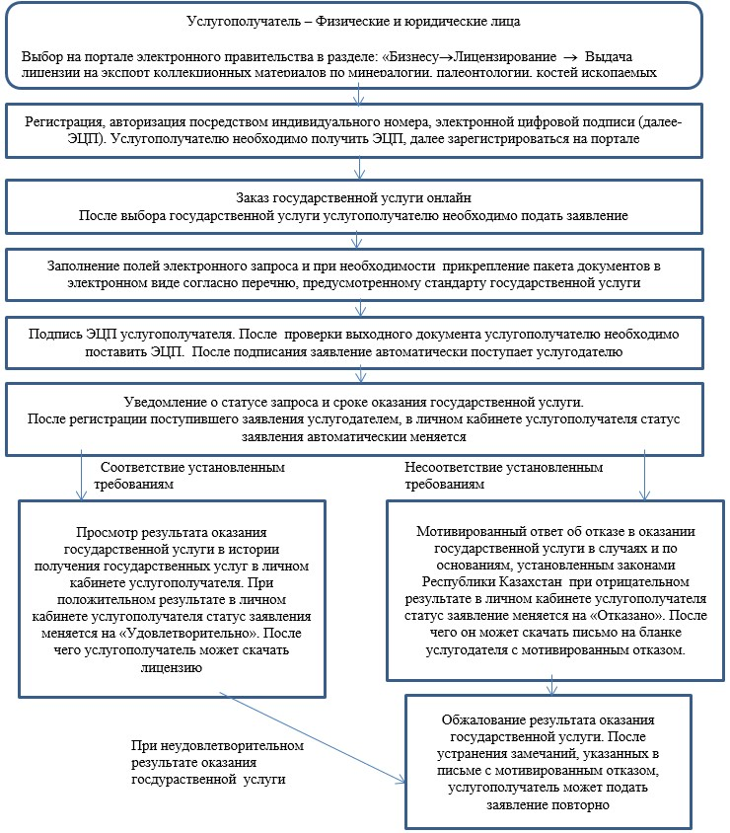

Приложение 2
к регламенту государственной услуги
"Выдача лицензии на экспорт
коллекционных материалов
по минералогии, палеонтологии,
костей ископаемых животных"
Схема функционального взаимодействия при оказании электронной государственной услуги через портал электронного правительства

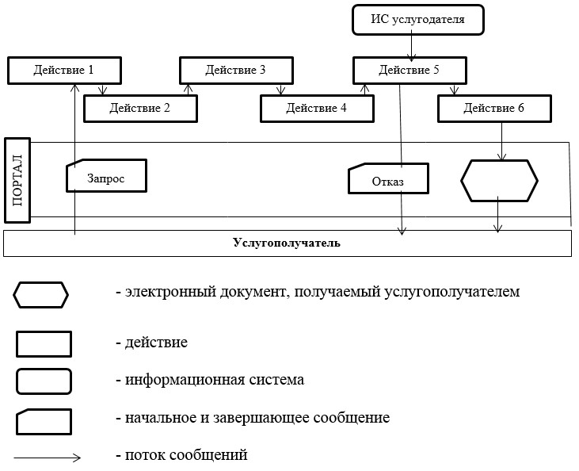

© 2012. РГП на ПХВ «Институт законодательства и правовой информации Республики Казахстан» Министерства юстиции Республики Казахстан

